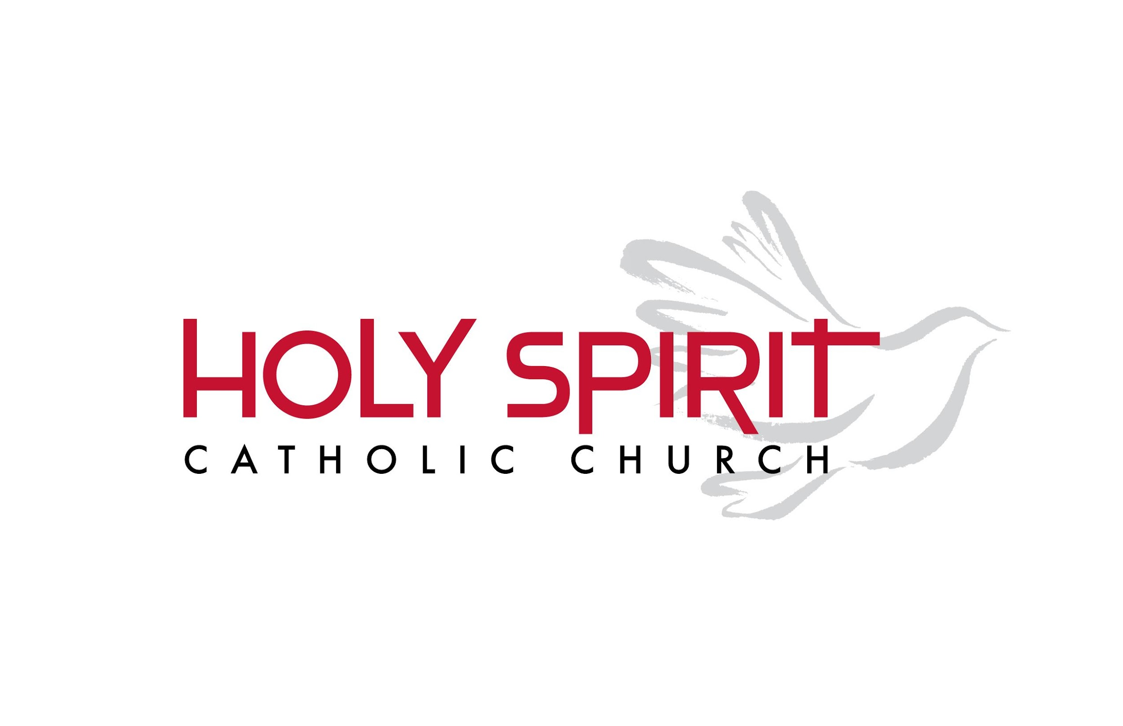
Church of the Holy Spirit Parish Council Application Form
Membership on the PPC is advisory to the pastor and you may have to offer differing opinions from other council members or the pastor.

Name__Argie Waldron_______________________ 

1. How long have you been a registered member of Church of the Holy Spirit?
Approximately 3 years.

2. Why do you want to be a member of the Pastoral Council?
I want to serve on the Pastoral Council to support the mission of our church and help strengthen our community. I value collaboration and faith-driven leadership, and I’m committed to listening, contributing thoughtfully, and helping our parish continue to grow and serve others.

3. What gifts, talents, or skills would you provide to the parish as a Council member?
I bring strong communication and listening skills, a collaborative mindset, and a willingness to serve wherever needed. I’m organized, dependable, and able to help with planning and decision-making. I also value building relationships within the parish and supporting efforts that strengthen our community and outreach.

4. What involvement have you had in parish activities in the past?
I have been actively involved in several parish ministries and events, including participating in ACTS Retreats, helping with Pancake and Tostada Sundays, and serving as a table leader for Walking with Purpose in both Spanish and English. I also serve as an Extraordinary Minister and Lector at Mass.

5. What do you like best about Church of the Holy Spirit?
What I love most about Church of the Holy Spirit is the strong sense of faith, community, and belonging. I truly feel that God led me here during a time when my soul was deeply troubled, and through this parish I found peace, healing, and a renewed connection to my faith. The people here have become a beautiful church family that I love and cherish, and that sense of support and unity is what makes this parish so special to me.

6. How comfortable are you in giving your opinion, even if it may be different from other Council members or
the Pastor?
I am very comfortable sharing my opinion, even when it may differ from others, as long as it is done with respect, humility, and a spirit of collaboration. I believe open and honest communication is important, and I’m always willing to listen to others and work together for the good of the parish.

Spanish Version
Nombre: Argie Waldron
1. ¿Cuánto tiempo ha sido miembro registrado de la Iglesia del Espíritu Santo?
Aproximadamente 3 años.
2. ¿Por qué desea ser miembro del Consejo Pastoral?
Quiero servir en el Consejo Pastoral para apoyar la misión de nuestra iglesia y ayudar a fortalecer nuestra comunidad. Valoro la colaboración y el liderazgo guiado por la fe, y estoy comprometido a escuchar, contribuir de manera reflexiva y ayudar a que nuestra parroquia continúe creciendo y sirviendo a los demás.
3. ¿Qué dones, talentos o habilidades aportaría a la parroquia como miembro del Consejo?
Aporto habilidades solidas para comunicar y escuchar, una mentalidad colaborativa y la disposición de servir donde sea necesario. Soy organizada, confiable y capaz de ayudar con la planificación y la toma de decisiones. También valoro construir relaciones dentro de la parroquia y apoyar esfuerzos que fortalezcan nuestra comunidad y el servicio a otros.
4. ¿Qué participación ha tenido en actividades parroquiales en el pasado?
He estado activamente involucrado en varios ministerios y eventos parroquiales, incluyendo la participación en Retiros ACTS, ayudando con los Domingos de Panqueques y Tostadas, y sirviendo como líder de mesa para Caminando con Propósito tanto en español como en inglés. También sirvo como Ministro Extraordinario y Lectora en Misa.

5. ¿Qué es lo que más le gusta de la Iglesia del Espíritu Santo?
Lo que más amo de la Iglesia del Espíritu Santo es el fuerte sentido de fe, comunidad y pertenencia. Realmente siento que Dios me guió aquí en un momento en que mi alma estaba profundamente turbada, y a través de esta parroquia encontré paz, sanación y una conexión renovada con mi fe. Las personas aquí se han convertido en una hermosa familia parroquial que amo y aprecio, y ese sentido de apoyo y unidad es lo que hace que esta parroquia sea tan especial para mí.

6. ¿Qué tan cómodo se siente al dar su opinión, incluso si puede ser diferente de la de otros miembros del Consejo o del Párroco?
Me siento muy cómoda compartiendo mi opinión, incluso cuando puede diferir de la de otros, siempre que se haga con respeto, humildad y con espíritu de colaboración. Creo que la comunicación abierta y honesta es importante, y siempre estoy dispuesta a escuchar a los demás y trabajar juntos por el bien de la parroquia.

